Лейченкова Т.Ю.
Учитель биологии МБОУ Мошаровская СОШ
Тверская область, Пеновский район
Технологическая карта урока по предмету «Биология» в 7-ом классе на тему «Класс насекомые. Среда обитания, образ жизни и поведение. Внешнее строение. Значение в природе и жизни человека»

Тип урока: | Постановка и решение учебной задачи
Авторы УМК: | Л.Н.Сухорукова
Цели урока: | Организовать деятельность учащихся по изучению и первичному закреплению материала о внешнем строении и образе жизни насекомых;
Оборудование: | Персональный компьютер и мультимедийный проектор,  презентация в Power Point, лупа, коллекция насекомых
Образовательные ресурсы: | Л.Н.Сухорукова Учебник 6 класс, таблица «Тип членистоногие. Класс насекомые.», тетрадь практикум (Л.Н Сухорукова), электронное приложение к учебнику.

ОБУЧАЮЩИЕ ЗАДАЧИ:
- рассмотреть особенности внешнего строения насекомых;
-выявить характерные признаки этих организмов;
-определить роль насекомых в природе и жизни человека.
РАЗВИВАЮЩИЕ ЗАДАЧИ:
-развивать умение учащихся работать с учебником, тетрадью практикумом, с компьютером;
-учиться выделять главное, анализировать, сравнивать, обобщать, делать выводы.
ВОСПИТЫВАЮЩИЕ ЗАДАЧИ:
-продолжить формирование интереса к предмету;
-осуществлять эстетическое воспитание учащихся.
Этапы урока | Задачи | Деятельность учителя | Деятельность учащихся (УУД) |  |  |  | Формы совзаимодействия
 |  |  | Познавательная | коммуникативная | регулятивная
Организация начала занятия | Подготовка учащихся к работе | (приветствие, положительный настрой на работу и сотрудничество)  «Вот звонок нам дал сигнал:  Поработать час настал.  Так что время не теряем  И работать начинаем»  Девиз урока: «Думаешь коллективно!  Решаешь оперативно!  Отвечаешь доказательно!  Борешься старательно!  И открытия нас ждут обязательно!» | Слушают. | Приветствуют учителя |  | Настраиваются на работу
Проверка выполнения домашнего задания | Актуализация знаний учащихся о классах Членистоногие. | Даёт задания: (Приложение)  1.Просистематизировать животное- паук-крестовик.  2.Задание (Контроль знаний ) в электронном приложении.  3.Рассказать об особенностях внешнего строения членистоногих.  4.Работа с сигнальными карточками. На карточках: на одной- паутина, на другой –клешня. Учитель называет признаки ракообразных и паукообразных. | Отвечает у доски один уч-ся, работает за компьютером – второй уч-ся;  третий устно отвечает.  Поднимают соответствующую карточку. | Умеют с достаточной полнотой и точностью выражать свои мысли в соответствии с поставленными задачами. |  | Рецензируют ответ уч-ся, дополняют | Индивидуальная, фронтальная
Подготовка к основному уроку | Мотивация к учебной деятельности | Зачитывается эпиграф (слайд):  «Человека издавна восхищают не только бабочки, но и легионы других жужжащих, звенящих, скачущих насекомых. Мы живём с этими созданиями на одной планете, но многое в их жизни для нас до сих пор остаётся загадкой»  Уильям Спенс.  -На уроке нам необходимо доказать правдивость этих слов.  О ком речь? Ещё подсказка. Отгадайте загадки:  1.«Не птица, а летает,  С хоботом, а не слон,  Никто не приручает,  А на нас садится» (муха)  2.Нос долог, голос тонок, летит-пищит, сядет- молчит. Кто его убьёт- свою кровь прольёт» (комар)  Направляет учащихся на формулирование темы.  -О каких животных пойдёт сегодня речь? (о насекомых) | Слушают эпиграф, отвечают на загадки. Участвуют в диалоге | Сотрудничество с учителем |  | Формулируют самостоятельно тему урока. | Фронтальная
Усвоение новых знаний | Обеспечение восприятия, осмысления и первичного запоминания новых знаний о классе насекомых. | (звучит музыка , диск из серии «Наедине с природой».; демонстрация слайдов с изображение насекомых).  Рассказывает в общих чертах о классе насекомых, их образе жизни и т.д. (приложение)  На земле насчитывается около 2-3 млн. видов насекомых. Это 70% от общего числа животных нашей планеты.  Задачи урока: (слайд)  1.Изучить внешнее строение насекомых и их приспособленность к среде обитания.  2.Выполнить практическую работу «Внешнее строение насекомых» (тетрадь практикум)  Проблемный вопрос:  Как вы думаете, почему насекомые получили своё название?  (брюшко имеет выраженные насечки, указывающие на границу между сегментами)  Какие внешние признаки позволяют отнести насекомых к членистоногим? В чём своеобразие этого класса?  1.Кончности насекомых.(слайд)  Грудь состоит из 3-х члеников, каждый из которых несёт по паре ног. На среднем и заднем членике находятся крылья, Насекомые отличные бегуны, прыгуны, летуны, землекопы и другие специалисты.  2.Ротовой аппарат насекомых (слайд)  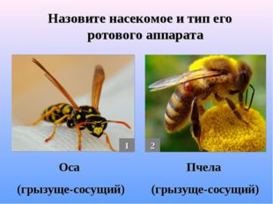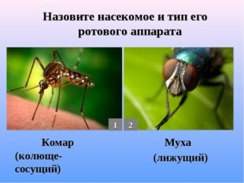  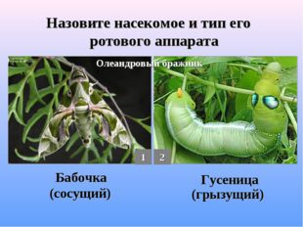  -Как вы думаете, почему у разных насекомых разный ротовой аппарат? (проблемный вопрос)  Причина в разной пище.  3.Особенности строения фасеточных глаз насекомых (слайд) | Слушают, воспринимают новый материал, отвечают на простые и сложные вопросы учителя, сами задают вопросы. Делают самостоятельно выводы.  Высказывают свои точки зрения.  Отвечают.  Высказывают свою точку зрения | Сотрудничество с учителем, диалог.  Диалог с учителем. Слушают и понимают других.  Сотрудничество с учителем |  | Корректируют выполнение задания в дальнейшем; оценивают выполнение своего задания по параметрам.  Анализ построения логической цепи рассуждений | Фронтальная
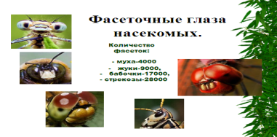
Особенности:
1.Цветное зрение, видят даже ультрафиолет.
2.Близоруки (1-2 см)
3.Видят движение, но не форму.
4.Не все видят красный цвет.
Физкультминутка. | Сменить деятельность, обеспечить эмоциональную разгрузку учащихся. | Вновь у нас физкультминутка,  Наклонились, ну-ка, ну-ка!  Распрямились, потянулись,  А теперь назад прогнулись.  (наклоны назад, вперёд)  Разминаем руки, плечи  Чтоб сидеть нам было легче,  Чтоб писать, сгибать, читать  И совсем не уставать.  (рывки руками перед грудью)  Голова устала тоже  Так давайте ей поможем,  +Влево -вправо, раз и два  (вращение головой)  Хоть зарядка коротка  Отдохнули мы слегка.  Гимнастика для глаз («Восьмёрка»)  4.Среда обитания насекомых(слайд)  Где вы в природе наблюдали насекомых?  Рассказ учителя.  Муравьи и пчёлы – общественные животные. Почему? (Проблемный вопрос)  5.Значение насекомых в природе и жизни человека. (самостоятельная работа по учебнику. Заполнить схему)  -+  значение  + - это положительное влияние;  - - это отрицательное влияние.  6.Практическая работа (тетрадь практикум Л.Н.Сухорукова 316 стр.30) | Выполняют упражнения  Отвечают на вопрос , исходя из своих наблюдений  Предлагают свои точки зрения.  Заполняют схему. Умеют ориентироваться в учебнике, находят нужную информацию.  Выполняют практическую работу, используя коллекцию насекомых. | Диалог с учителем  Сотрудничают друг с другом, оказывая помощь |  | Анализ построения логической цепи рассуждений  Соотносят выполненное задание с образцом, предложенным учителем; корректируют выполнение задания в дальнейшем | Групповая  Фронтальная  Фронтальная, индивидуальная
Закрепление изученного материала | Установление правильности и осознанности усвоения нового материала, выявление пробелов, их корректировка с помощью различных заданий. | - Перечислить основные признаки насекомых.  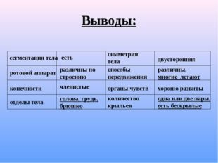  - Всем раздаётся изображение насекомых. Подписать части.  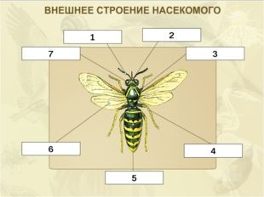 | Называют признаки, затем сравнивают свои ответы с предложенным ответом на слайде.  Подписывают части тела насекомого. | Сотрудничество с учителем |  | Умение находить эффективные способы решения заданий | Фронтальная  Индивидуальная
Подведение итогов урока | Анализ и оценка успешности достижения цели. | Предлагает вернуться к эпиграфу и ответить на вопрос:  Докажите праведность данных слов? | Доказывают правдивость слов | Сотрудничество с учителем в совместном решении проблемы |  | Анализ построения логической цепи рассуждений | Фронтальная
Рефлексия |  | 1.Что на уроке было главным?  2.Что на уроке было интересным?  3.Что нового вы узнали?  4.Закончите предложение: Урок не прошёл даром, потому что…. | Отвечают. Определяют степень соответствия поставленной цели и результатов деятельности. Высказывают оценочные определения | Диалог с учителем |  | Прогнозируют результаты уровня усвоения изучаемого материала; выделяют и осознают то, что уже усвоено и что ещё нужно усвоить. | фронтальная
Домашнее задание |  | Подводит итог урока.  Оценивание учащихся.  Предлагает дифференцированное домашнее задание:  1.Всем п.37.  2.Мини-сообщения о каждом отряде насекомых.  3.По желанию: смоделировать из подручного материала насекомого, отражая признаки внешнего строения.  Следующий урок «Внутреннее строение насекомых и их развитие. | Выбирают домашнее задание (сообщения). Записывают в дневник. Умение анализировать и делать выводы. | Умение полно и точно выражать свои мысли. |  | Умение оценивать себя, свою работу с использованием разработанных критериев оценки. | Фронтальная, индивидуальная

ПРИЛОЖЕНИЕ:
- Работа с сигнальными карточками:
-Обитатели соленой и пресной воды, а также суши
-Ткут ловчие сети
-Дышат только атмосферным воздухом
-Максимальная масса представителей этого класса 20 кг.
-Наружный покров этих животных пропитан хитином
-Известно 62 тыс. видов
-Имеют фасеточные глаза
-Тело состоит из головогруди и брюшка
-Пищеварение происходит вне организма
-Для представителей этого класса характерно явление партеногенез

- Рассказ учителя об общих чертах класса насекомые:

Рядом с нами живет мир существ, так мало похожих на нас своим строением и образом жизни, что их можно легко принять за жителей другой планеты. Эти удивительные существа – насекомые.
У нас четыре конечности – у них шесть. У нас два глаза, а у них бывает и два, и четыре, и пять, и десять. У нас орган слуха – уши на голове, а у насекомых могут быть в любом месте: у кузнечиков, например, в ноге. Наши органы вкуса – вкусовые сосочки – помещаются на языке, а у бабочек и мух на передних лапках. Мы обоняем носом, а насекомые усиками. Насекомые видят иначе, не так, как мы. Им “видны” ультрафиолетовые лучи. Они слышат ультразвуки. Обоняние и вкус у них тоньше нашего. Пчела за несколько километров отыскивает по запаху медоносное растение. Бабочки способны обнаружить концентрацию сахара в одну двенадцатитысячную, а мы различаем вкус сахара при концентрации в одну пятидесятую. Значит, у бабочек орган вкуса в двести сорок раз чувствительнее, чем у человека. У нас пять чувств: зрение, слух, обоняние, вкус и осязание. А у насекомых их больше: есть у них чувство ориентировки в пространстве, есть чувство времени. Есть указания, что насекомые воспринимают магнитное поле и его направление. Но это еще не все отличия. -
У нас постоянная температура тела – около 37 °С. У насекомых же температура тела равна температуре окружающей среды. Вот почему они так боятся холода. Насекомые – настоящие дети солнца. Если солнце греет – они деятельны и подвижны. Но стоит потянуть холодку, как их движения делаются вялыми. Еще ниже температура – и они засыпают. А в жару их мышцы могут сокращаться с удивительной быстротой.
На нашей планете свыше миллиона различных насекомых. Есть полезные и есть вредные (по отношению к человеку), есть красивые и есть безобразные, но все очень интересны, о всех хочется знать как можно больше. В их жизни, в строении их тела еще много загадочного.
Насекомые всюду сопровождали человека – они живут в его доме, нападают на него, прокалывая ему кожу, поедают его пищу и одежду, спорят с ним за урожай с полей или просто пляшущими пылинками кружатся над ним в летнем воздухе. Предположительно существует 2 – 3 миллиона видов насекомых, почти 70% от общего числа животных нашей планеты. Если сравнить число звезд в нашей Галактике и с количеством насекомых, то насекомых будет значительно больше.

3. Насекомые – существа удивительные. Органы слуха могут быть в любом месте: у кузнечиков, например, в ноге. Орган вкуса у бабочек и мух на передних конечностях. Насекомые видят ультрафиолетовые лучи, слышат ультразвуки. Пчела за несколько километров разыскивает по запаху медоносное растение.
У насекомых температура тела равна температуре окружающей среды. Стоит потянуть холодку, их движения делаются вялыми. Еще ниже температура – они засыпают . А в теплый летний день их мышцы могут сокращаться с удивительной быстротой. Со скоростью поезда летят бабочки – бражники, как пули мчатся жуки – златки.
Среди насекомых есть насекомые одиночки, а есть и общественные насекомые пчела, муравей, термит. Число особей их различно, так в одном улье живут одновременно80 тыс. особей, а в одном муравейнике –600 тыс, в одном термитнике – 3 млн.

